中國文化大學111年度學校學生事務與輔導工作計畫
活動成果紀錄表

工作目標 | C1弱勢學生安心就學
工作項目 | C1-5強化弱勢學生職涯輔導
生涯輔導  工作坊 | 台北職涯圖鑑：讓CV桌遊輕鬆自在幫您找到專屬定位
活動日期：111年11月28日(一) 17:30-19:30
活動地點：大恩館504室
講師姓名：高詩傑 諮商心理師
辦理對象：原住民學生優先(與原薪社合辦)，開放全校師生參與。
參與人數：15位
簡述：與原薪社合辦，希望有別於傳統課程的方式進行生涯輔導，改從桌遊的形式，協助學生從遊戲中進一步了解人生的選擇與可運用的資源。講師選擇桌遊《CV人生》，以每組4-5人共同在遊戲中以自己所抽中的角色，朝向角色的人生目標中邁進，遊戲分為青年、中年及老年，在每個階段都有各自可掌握的資源與事件，學生從中更了解自己如何規劃自己的生涯，提升抉擇能力。

辦理成效：依據回饋量表，講座整體滿意度為98.6%。
學生回應：「很有趣很好玩！」、
「更加了解自己以後到底要往哪裡方向發展」等
活動照片及說明
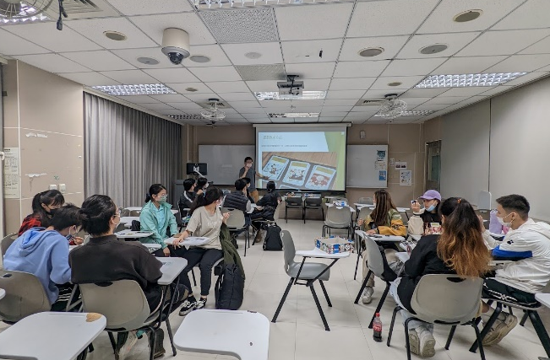

圖說：講師透過簡報與桌遊介紹影片，協助學生了解《CV人生》的遊戲規則，並提醒學生留意每張牌卡使用的資源與代價。

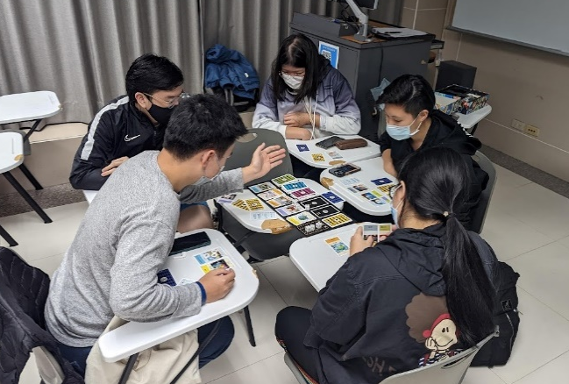
圖說：學生在遊戲過程，一方面須一再確認開始設定好的人生目標，另一方面須不斷經驗手中的資源增長與流失，從遊戲中具體化人生中可掌握與無法掌握的各種可能性。

